

**COVID 19: QUANTI VOLI IN MENO?**

Non accenna a diminuire il caos nei cieli. Il 21 marzo 2020 in tutto il mondo sono stati operati 61.145 voli commerciali. Il 31 dicembre 2019 erano stati 99.290 , il 12 luglio scorso in piena alta stagione si era toccata la cifra di 120.273 ; nel nostro Paese alle stesse date abbiamo avuto rispettivamente 213 , 2356 e 3717 voli. (1). Ripercussioni a catena si stanno verificando in tutti i comparti dell’aviazione civile con un effetto domino inarrestabile.

Andando alle cifre delle singole aerolinee questo è il numero dei voli operati, con relativa forbice di scostamento percentuale:

BA RYR LH KL AF AZ

21/3/2020 361 415 360 273 302 100

31/12/2019 651 1728 633 622 839 430

12/7/2019 990 2352 1711 800 1011 589

21 marzo vs 12 luglio 2019: -64% -82% -79% -66% -70% -83%

Come si vede le riduzioni sono eclatanti, e se le aerolinee riducono i voli due sono i soggetti maggiormente colpiti: aeroporti ed enti di controllo del traffico aereo, per non parlare poi dell’indotto che gravita intorno al comparto aereo commerciale.

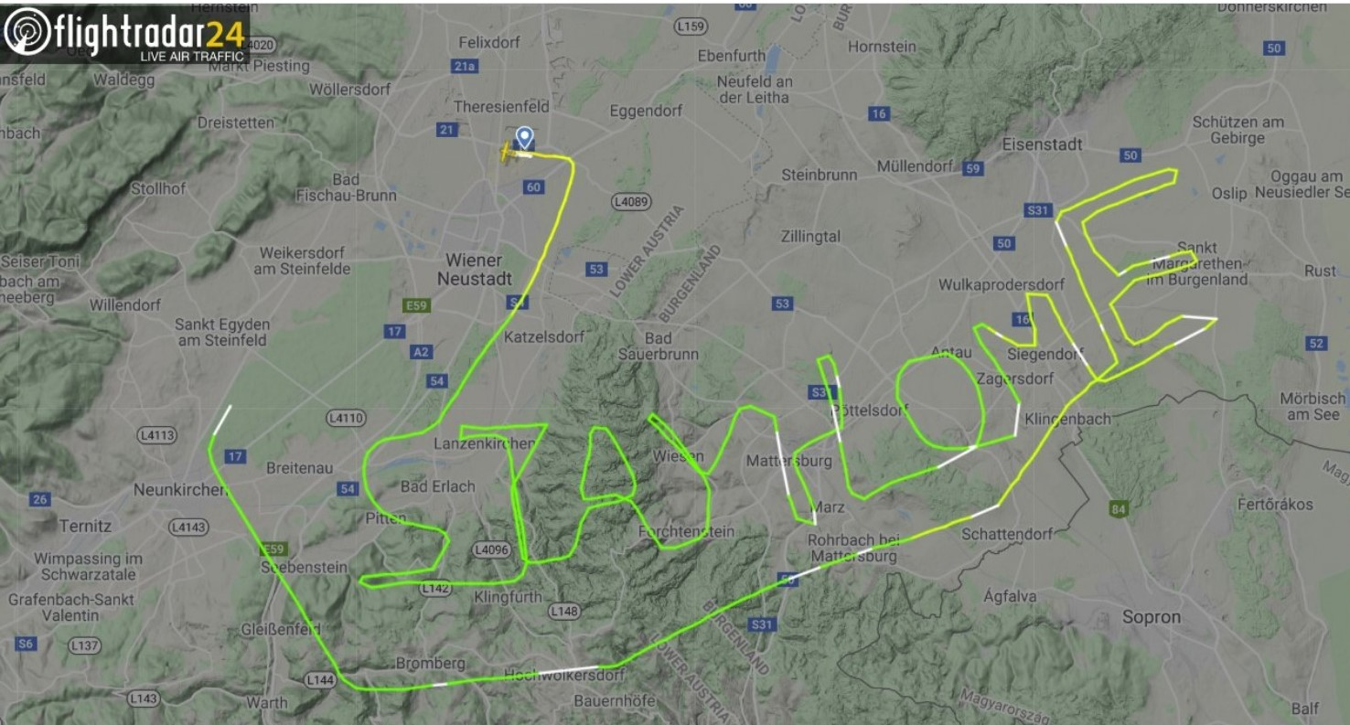

*Un pilota austriaco ha voluto disegnare nel cielo una rotta che evidenziata dalla sua partenza al suo arrivo mostra l’invito “STAYHOME”*  (3)

Fino ad oggi sono state messe in rilievo solo ed esclusivamente le cifre riguardanti il calo dei movimenti aeroportuali, ma sarà il caso di ricordare che non meno grave è la crisi degli enti di controllo del traffico aereo i quali,

come è noto, traggono il loro revenue dal numero dei voli che assistono. A tal proposito è scesa in campo anche la CANSO, (Civil Air Navigation Services Organisation) l’associazione che raggruppa i fornitori dell’assistenza al volo.

*"Mentre i nostri clienti ovvero le compagnie aeree sono comprensibilmente le più colpite, anche gli ANSP (gli enti che provvedono ad assicurare il controllo del traffico aereo) stanno subendo gravi conseguenze", ha dichiarato il Direttore Generale di CANSO, Simon Hocquard. "Le entrate degli ANSP sono direttamente correlate al volume di traffico aereo che controllano e quindi sono estremamente vulnerabili al calo del traffico". Molti stanno già adottando misure di contenimento dei costi, ma non c'è dubbio che una diminuzione delle entrate potrebbe compromettere significativamente la loro capacità di gestire il traffico in modo sicuro e senza soluzione di continuità quando i volumi inevitabilmente riprenderanno a crescere. La gestione del traffico aereo è una parte critica delle infrastrutture nazionali, e quindi CANSO sta esortando gli Stati a includere gli ANSP in qualsiasi piano di ripresa finanziaria*". (2)

Va precisato che a differenza delle compagnie aeree che possono sospendere le operazioni e adottare provvedimenti nei confronti del personale, per gli enti del controllo traffico che debbono assicurare operazioni H24 per 365 giorni indipendentemente dal numero voli assistito, azioni di riduzione personale sono pressochè impossibile da attuare. In merito ha avvertito ancora Hocquard: “*Dobbiamo continuare le nostre operazioni in sicurezza, mantenere i nostri settori presidiati al fine di garantire il transito sicuro degli aerei, compresi i voli cargo che consegnano forniture mediche vitali e cibo". Non possiamo chiudere il nostro spazio aereo, abbiamo ancora voli da gestire, anche se ad un livello ridotto. Le compagnie aeree e la società si affidano agli ANSP per fornire un servizio sicuro quando il traffico ritornerà, e quindi gli ANSP devono essere mantenuti solvibili così come le compagnie aeree".*

(1) AirNav Radar Box Statistics

(2) <https://www.canso.org/we-must-act-now-keep-our-skies-safe> , 20 marzo 2020

(3) Da Flightradar24.com

*Precedenti articoli pubblicati sul COVID19:*

5 marzo: Il ruolo dell’aviazione civile nel diffondersi delle epidemie

10 marzo: Covid19 & aerei fantasma

17 marzo: Aerolinee, il momento è buio, ma...

[***www.aviation-industry-news.com***](http://www.aviation-industry-news.com)

***23 marzo 2020***